Rviz Widget
Ce widget permet d’intégrer l’utilitaire Rviz dans une interface Qt. Cette documentation ne couvre pas toutes les fonctionnalités de la bibliothèque utilisée : librviz.
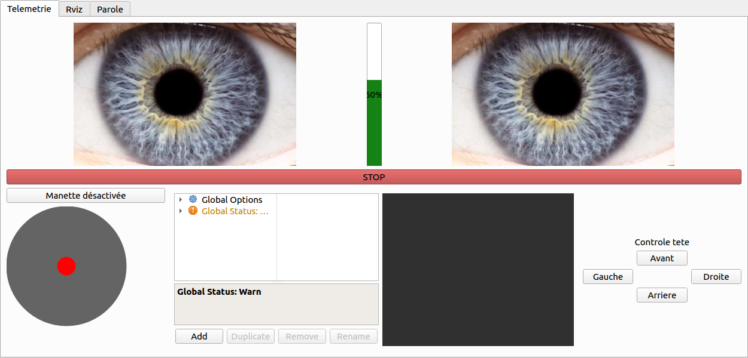Illustration 1: Exemple du widget intégré à un projet
Les deux façons d’intégrer le widget à un projet sont les suivantes :
- Soit le widget n’est ajouté à aucun layout, dans ce cas, une fenêtre contenant uniquement le rendu sera ouverte. Cette méthode est très simple, il suffit de créer un nouveau widget de type RvizWidget et de l’afficher. Une initialisation manuelle de ROS peut être nécessaire. Le rendu de cette méthode est visible sur l’illustration ci-dessus.
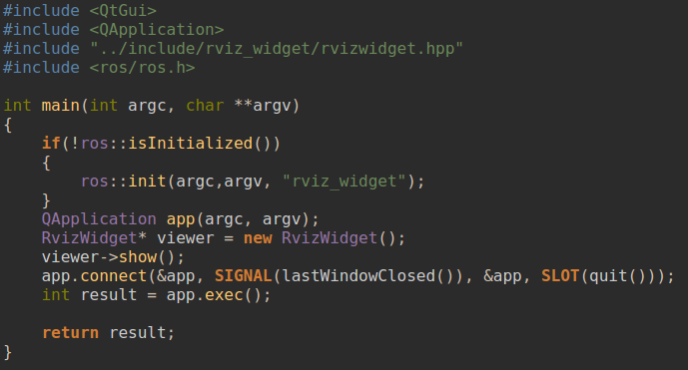
Illustration 2: Première méthode, widget seul

- La deuxième méthode est d’intégrer le widget dans un projet. Cette méthode est tout aussi simple que la première a mettre en place. Dans l’illustration ci dessous, on ajoute le widget dans une QVBoxLayout. Le rendu de cette méthode est visible sur l’illustration 1.
Illustration 3: Deuxième méthode, widget dans une QVBoxLayout
Pour afficher le panneau de gauche, il faut ajouter ces lignes dans le code :
Il suffit de faire exactement la même opération pour afficher le ViewsPanel. Il s’agit sur Rviz du panneau de droite gérant les vues (caméra, etc...).
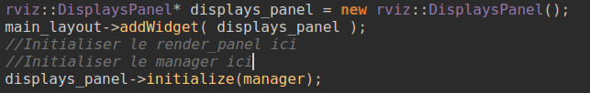
Illustration 4: Affichage du display panel
Ensuite, un display peut être ajouté pour être afficher dès le départ. Voici un exemple d’affichage du retour d’un lidar :
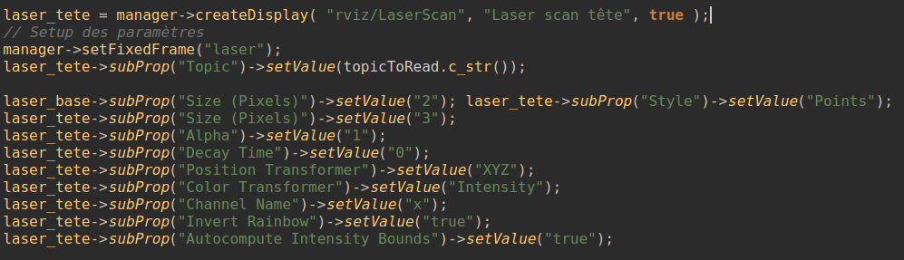
Illustration 5: Exemple d'ajout d'un display

Note : Pour ce qui est des autres options disponibles, ce sera à vous de les trouver. Au moment de la rédaction de cette documentation, je ne les ai pas encore découvertes.

